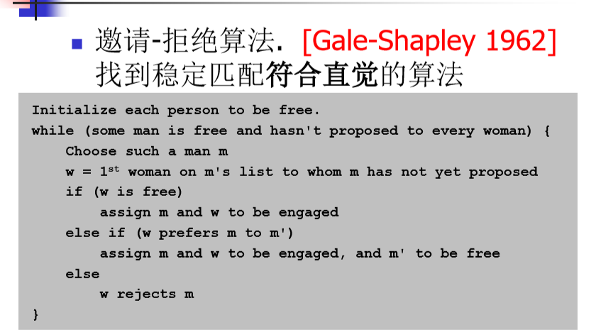

N^2

Ch3：

连通且没有圈的无向图——树

对无向图：连通，无圈，n-1条边。任意两条可推第三条。

广度优先算法BFS

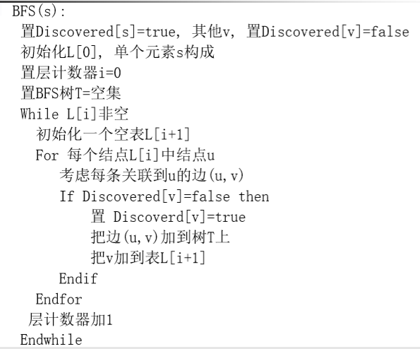

O(m+n)

深度优先算法DFS

